ПРИЛОЖЕНИЕ № 81
к решению городской Думы Краснодара
от___________№___________

«ПРИЛОЖЕНИЕ № 17 (17.45)
к схеме размещения рекламных конструкций,
утверждённой решением городской Думы Краснодара
от 21.11.2019 № 86 п. 16

Рекламные конструкции (остановочные павильоны)
в границах муниципального образования город Краснодар
(по улице Ставропольской)

2022
Раздел I
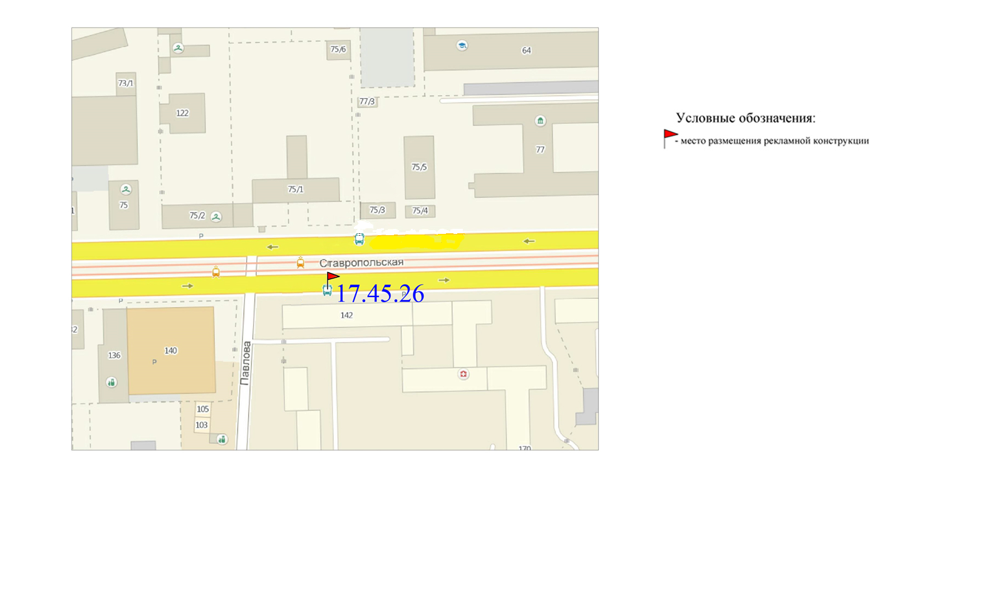
Схема размещения рекламных конструкций

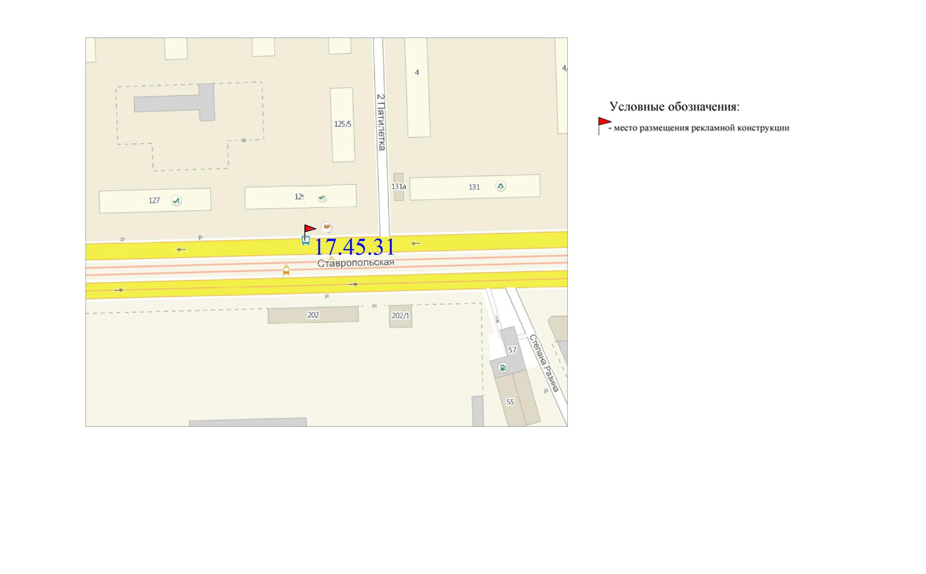

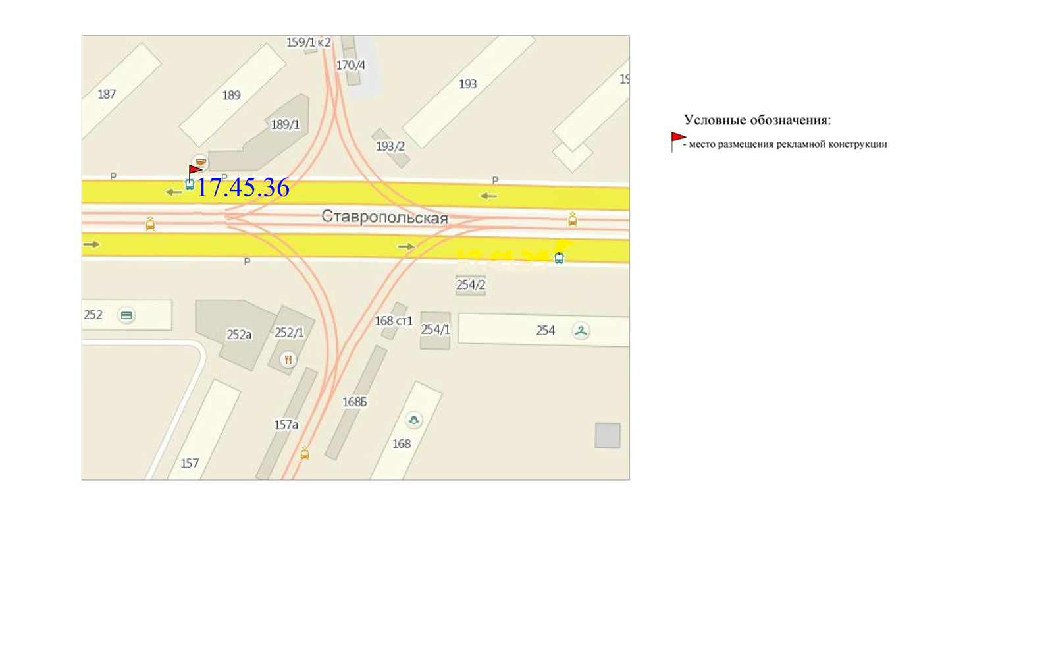

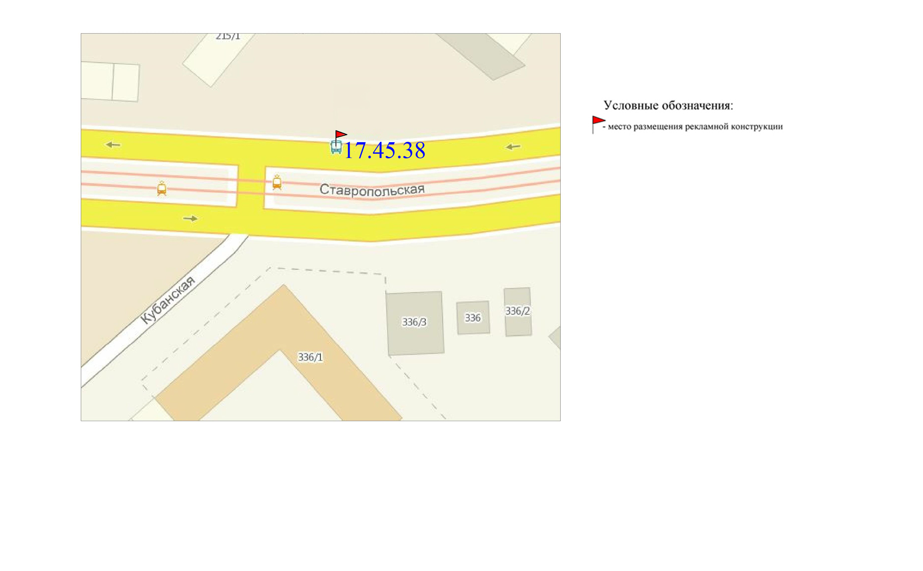

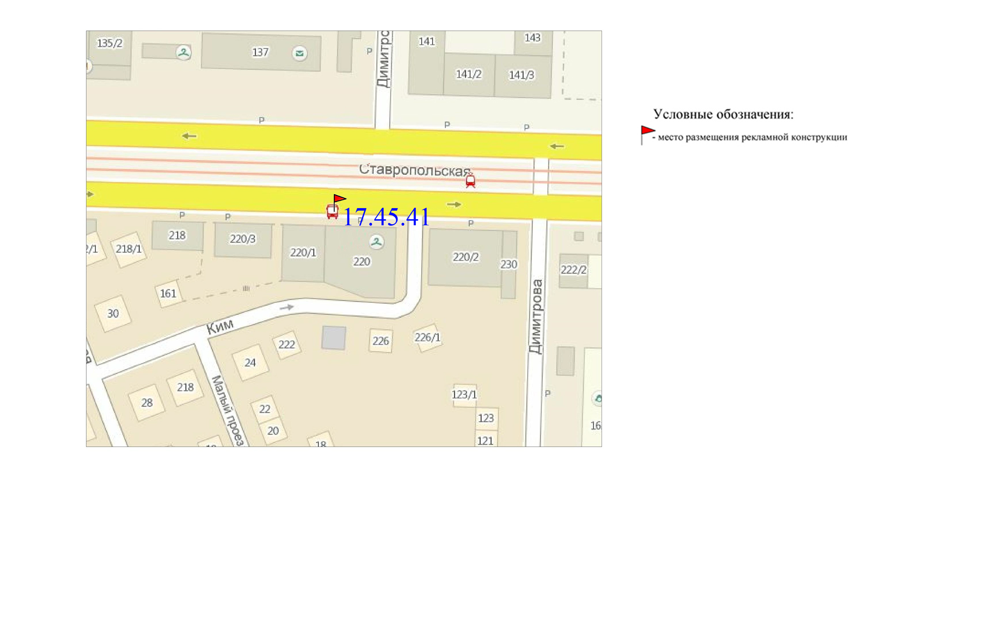
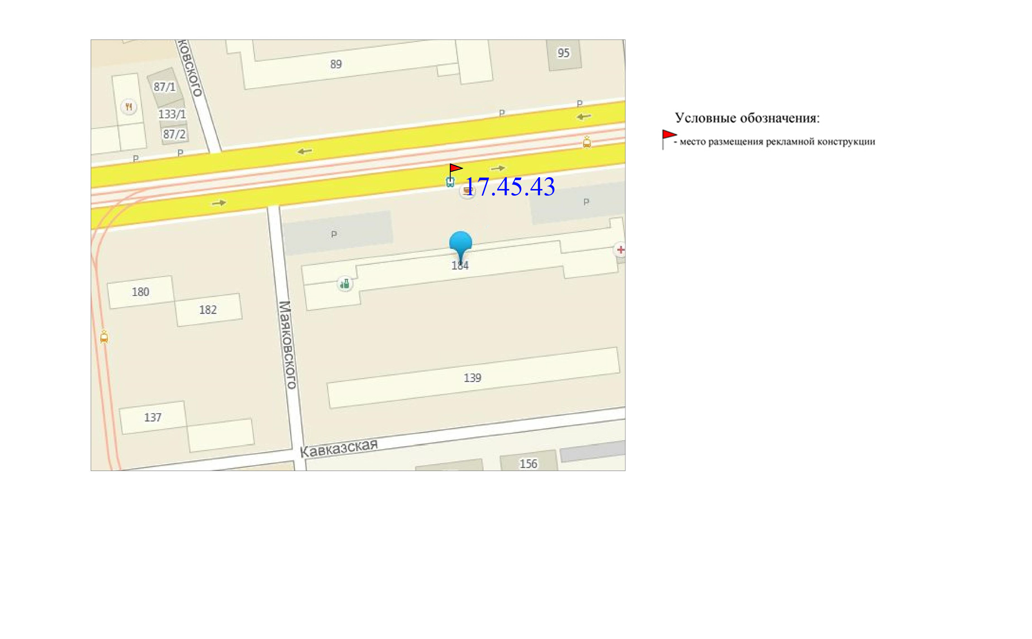

Раздел II
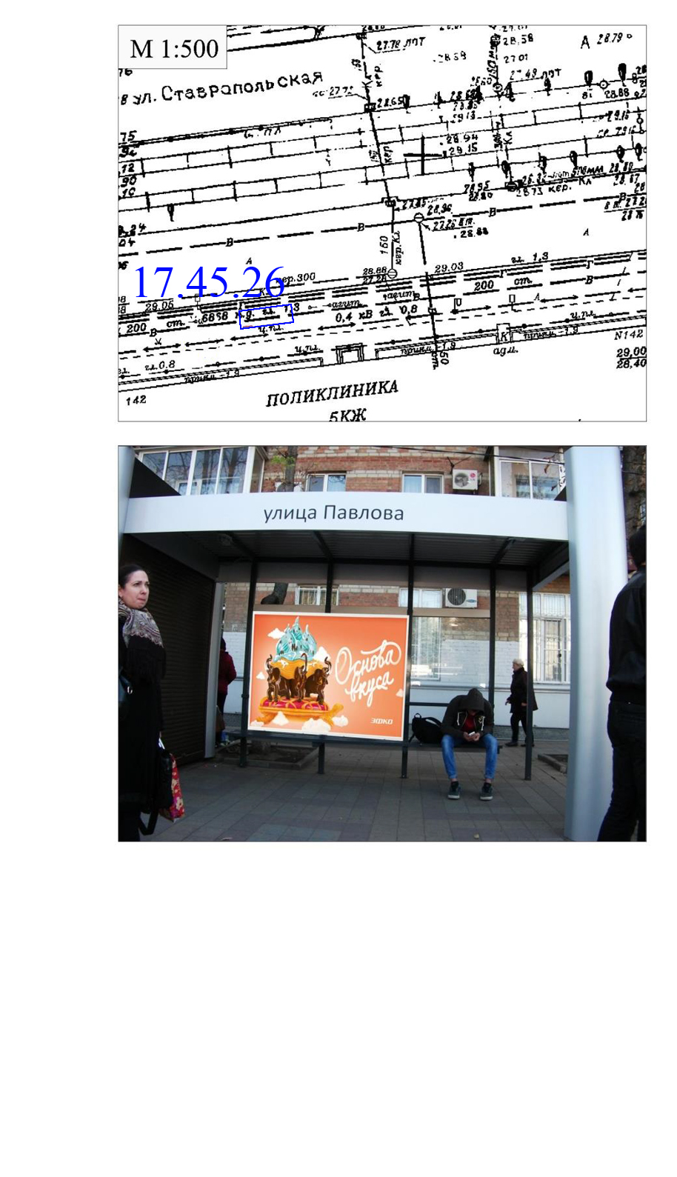
Карта размещения рекламных конструкций
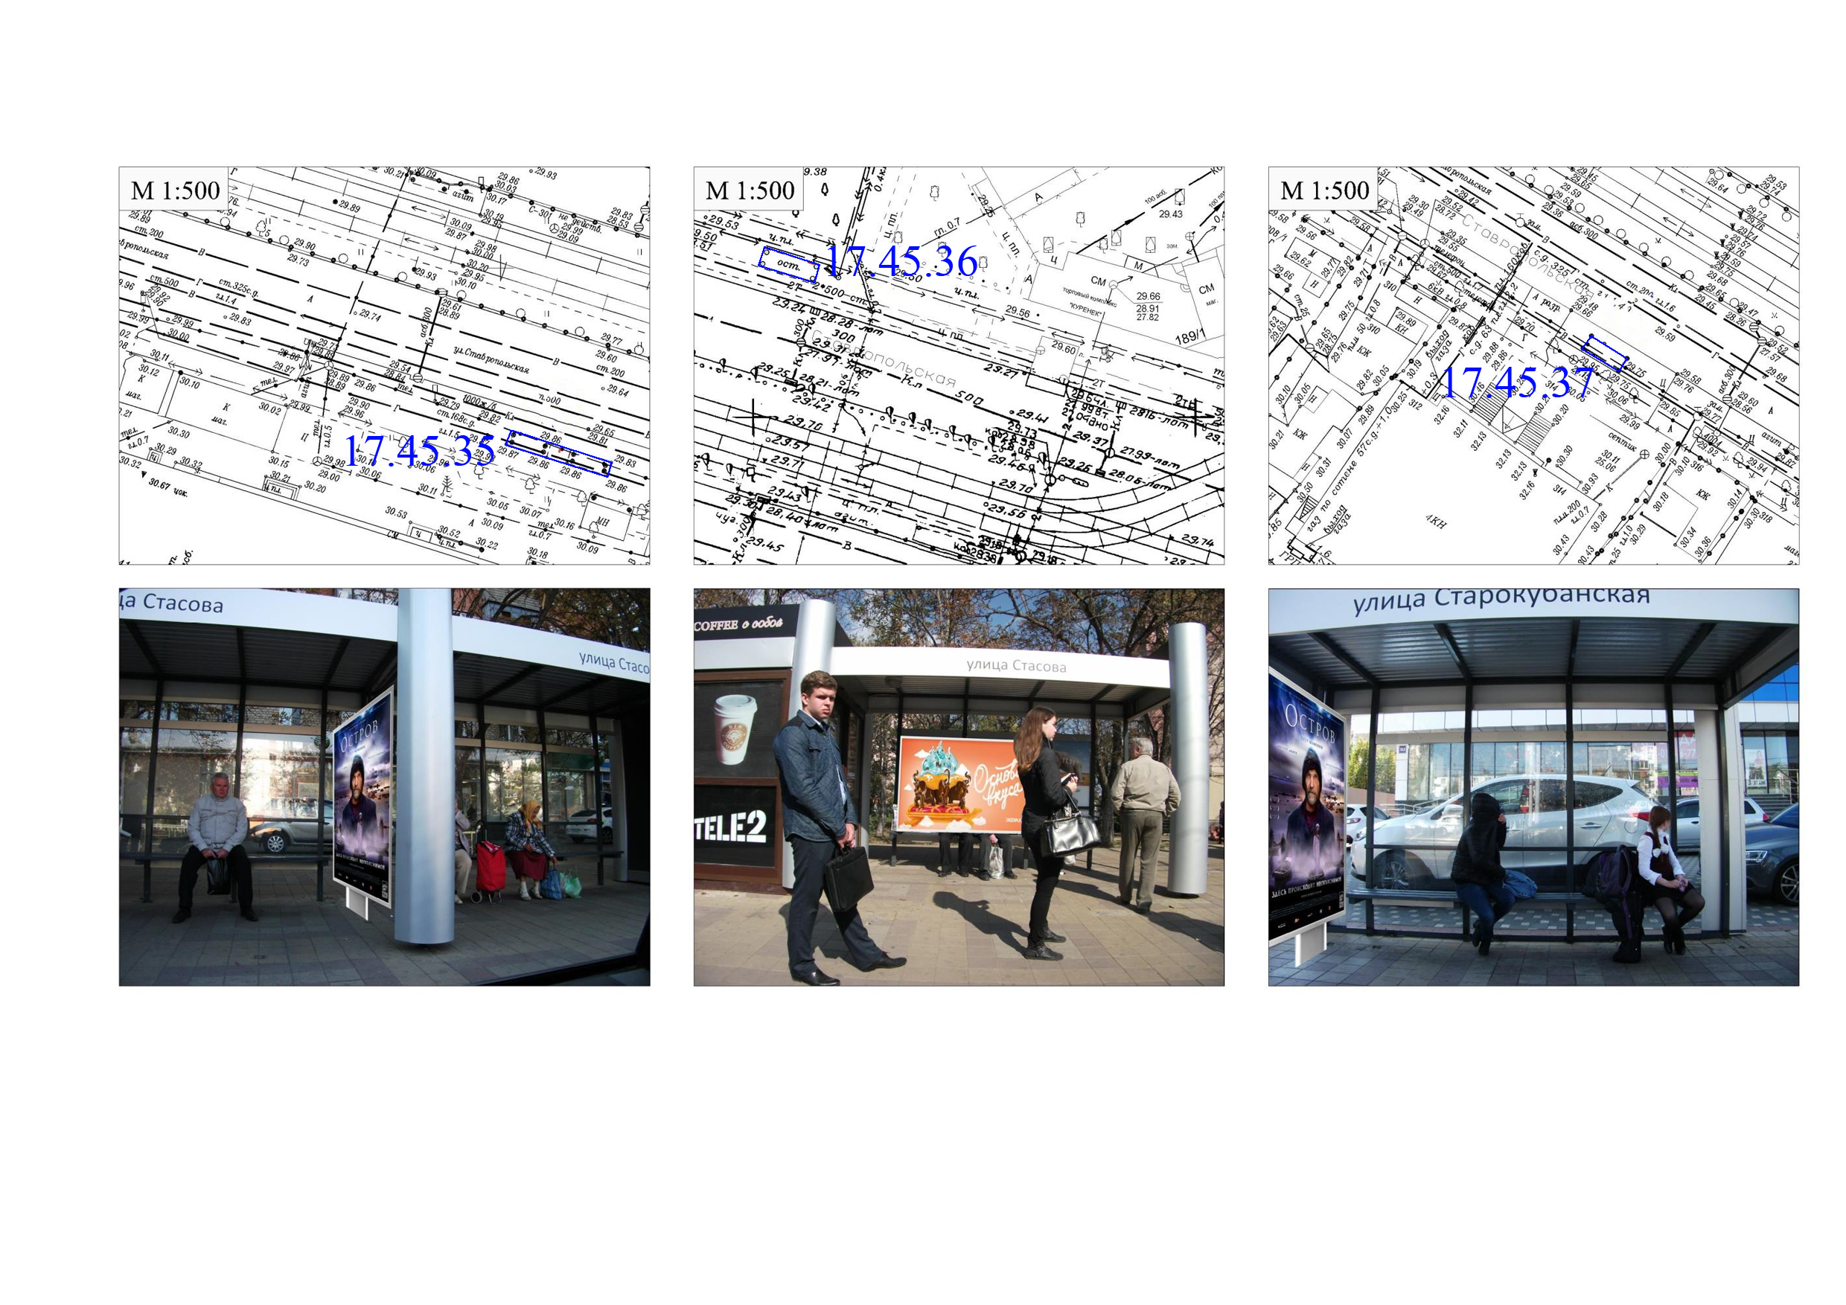
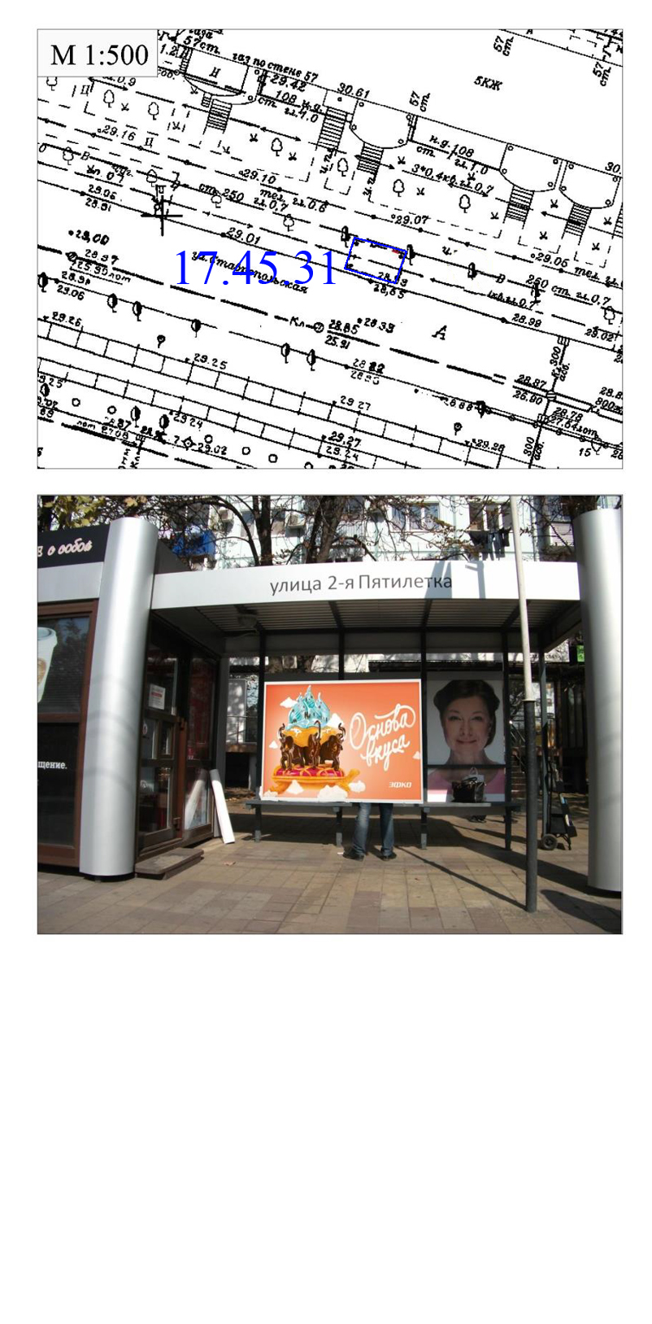

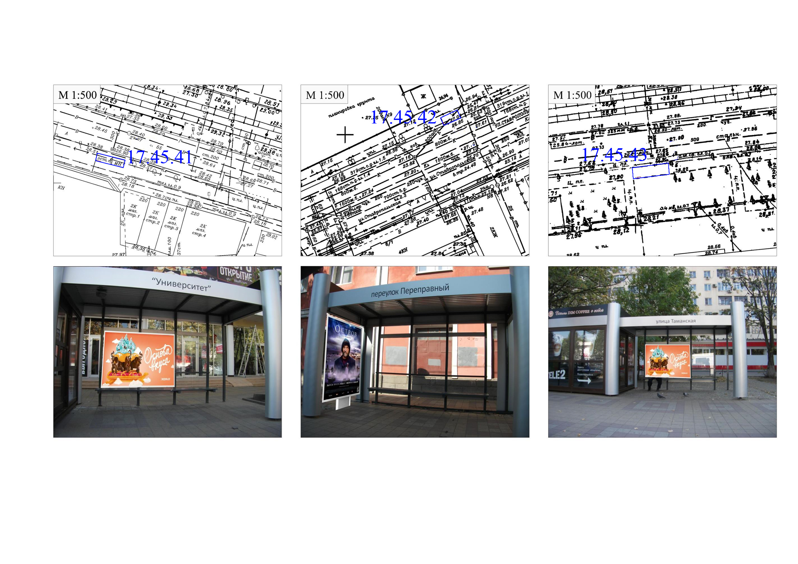
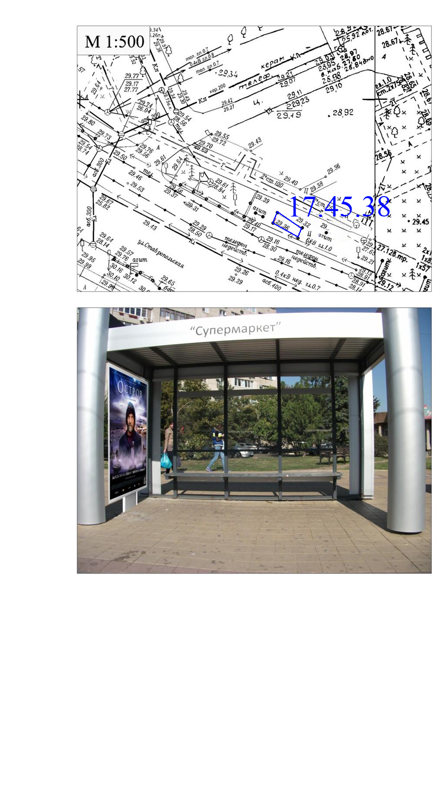

Раздел III
Типы и виды рекламных конструкций

Остановочный павильон – рекламная конструкция, присоединяемая к земельному участку, устанавливаемая на остановочном пункте движения общественного транспорта и имеющая плоскости для размещения рекламы малого формата с одним или несколькими информационными полями, размер которых может составлять 1,2 х 1,2 м и 1,2 х 1,8 м. Конструктивная особенность остановочного павильона должна обеспечивать посадочные места лицам, ожидающим транспорт.
Одна из плоскостей информационного поля может использоваться для размещения:
электронного табло, размером 0,5 х 0,815 х 0,06 м, содержащего информацию о маршруте, графике движения общественного транспорта и информацию, относящуюся к социальной рекламе (телефоны экстренных служб);
схемы движения общественного транспорта на территории муниципального образования город Краснодар и информацию, относящуюся к социальной рекламе (телефоны аварийно-диспетчерских служб).
Площадь информационного поля остановочного павильона определяется общей площадью его сторон. Доведение до потребителя рекламных сообщений / изображений производится с помощью неподвижных полиграфических постеров, с помощью демонстрации постеров с автоматической сменой изображения (роллерная система, система поворотных панелей, призматрон и др.) или с помощью демонстрации изображений.

Тип 1 Тип 2
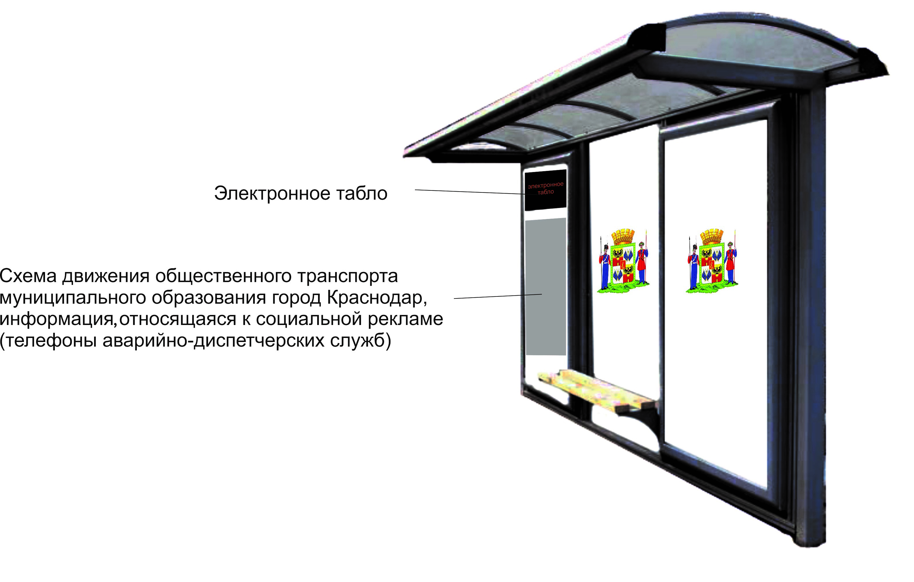
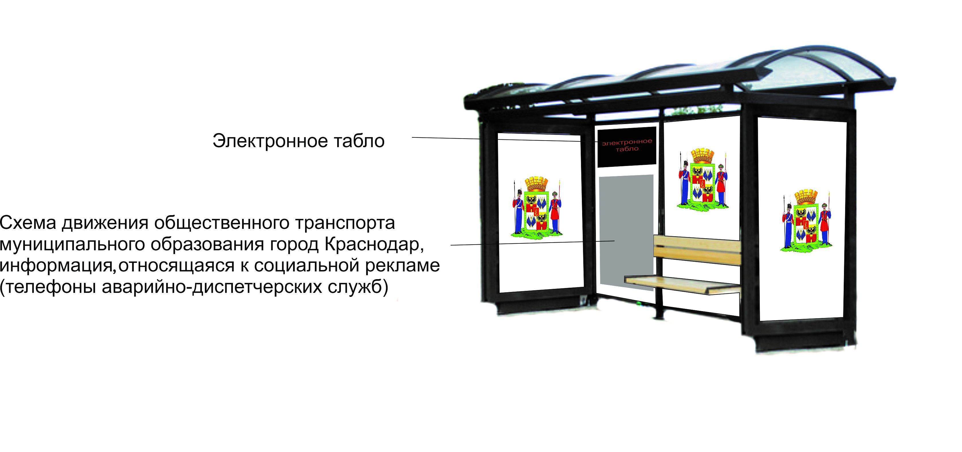

Тип 3 Тип 4
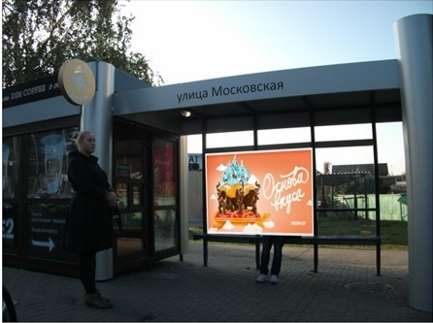
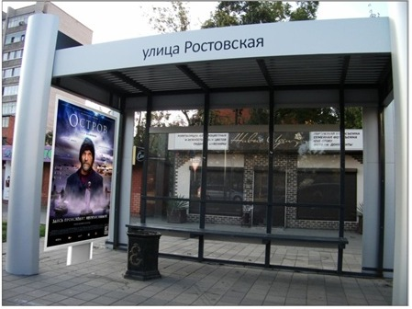

Раздел IV

Перечень рекламных конструкций по улице Ставропольской
№  п/п | Тип и вид рекламной конструкции | Количество сторон | Количество рекламных поверхностей |  | Площадь информационного поля (кв. м) |  | Адрес (название остановки) | Способ доведения до потребителя рекламных сообщений
1 | 2 | 3 | 4 |  | 5 |  | 6 | 7
17.45.1. | Утратил силу. – Решение городской Думы Краснодара от 21.07.2022 № 40 п. 11
17.45.2. | Утратил силу. – Решение городской Думы Краснодара от 21.07.2022 № 40 п. 11
17.45.3. | Утратил силу. – Решение городской Думы Краснодара от 21.07.2022 № 40 п. 11
17.45.4. | Утратил силу. – Решение городской Думы Краснодара от 21.07.2022 № 40 п. 11
17.45.5. | Утратил силу. – Решение городской Думы Краснодара от 21.07.2022 № 40 п. 11
17.45.6. | Утратил силу. – Решение городской Думы Краснодара от 21.07.2022 № 40 п. 11
17.45.7. | Утратил силу. – Решение городской Думы Краснодара от 21.07.2022 № 40 п. 11
17.45.8. | Утратил силу. – Решение городской Думы Краснодара от 21.07.2022 № 40 п. 11
17.45.9. | Утратил силу. – Решение городской Думы Краснодара от 21.07.2022 № 40 п. 11
17.45.10. | Утратил силу. – Решение городской Думы Краснодара от 21.07.2022 № 40 п. 11
17.45.11. | Утратил силу. – Решение городской Думы Краснодара от 21.07.2022 № 40 п. 11
17.45.12. | Утратил силу. – Решение городской Думы Краснодара от 21.07.2022 № 40 п. 11
17.45.13. | Утратил силу. – Решение городской Думы Краснодара от 21.07.2022 № 40 п. 11
17.45.14. | Утратил силу. – Решение городской Думы Краснодара от 21.07.2022 № 40 п. 11
17.45.15. | Утратил силу. – Решение городской Думы Краснодара от 21.07.2022 № 40 п. 11
17.45.16. | Утратил силу. – Решение городской Думы Краснодара от 21.07.2022 № 40 п. 11
17.45.17. | Утратил силу. – Решение городской Думы Краснодара от 21.07.2022 № 40 п. 11
17.45.18. | Утратил силу. – Решение городской Думы Краснодара от 21.07.2022 № 40 п. 11
1 | 2 | 3 |  | 4 | 5 |  | 6 | 7
17.45.19. | Утратил силу. – Решение городской Думы Краснодара от 21.07.2022 № 40 п. 11
17.45.20. | Утратил силу. – Решение городской Думы Краснодара от 21.07.2022 № 40 п. 11
17.45.21. | Утратил силу. – Решение городской Думы Краснодара от 21.07.2022 № 40 п. 11
17.45.22. | Утратил силу. – Решение городской Думы Краснодара от 21.07.2022 № 40 п. 11
17.45.23. | Утратил силу. – Решение городской Думы Краснодара от 21.07.2022 № 40 п. 11
17.45.24. | Утратил силу. – Решение городской Думы Краснодара от 21.07.2022 № 40 п. 11
17.45.25. | Утратил силу. – Решение городской Думы Краснодара от 21.07.2022 № 40 п. 11
17.45.26. | Остановочный павильон тип 4 | 1 | 1 |  | 2,16 | Ул. Ставропольская (ост. Павлова) (чёт.) |  |  | Демонстрация изображения
17.45.27. | Утратил силу. – Решение городской Думы Краснодара от 21.07.2022 № 40 п. 11
17.45.28. | Утратил силу. – Решение городской Думы Краснодара от 21.07.2022 № 40 п. 11
17.45.29. | Утратил силу. – Решение городской Думы Краснодара от 21.07.2022 № 40 п. 11
17.45.30. | Утратил силу. – Решение городской Думы Краснодара от 21.07.2022 № 40 п. 11
17.45.31. | Остановочный павильон тип 4 | 1 | 1 |  | 2,16 | Ул. Ставропольская (ост. 2-я Пятилетка) (нечёт.) |  |  | Неподвижный
17.45.32. | Утратил силу. – Решение городской Думы Краснодара от 21.07.2022 № 40 п. 11
17.45.33. | Утратил силу. – Решение городской Думы Краснодара от 21.07.2022 № 40 п. 11
17.45.34. | Утратил силу. – Решение городской Думы Краснодара от 21.07.2022 № 40 п. 11
17.45.35. | Утратил силу. – Решение городской Думы Краснодара от 21.07.2022 № 40 п. 11
17.45.36. | Остановочный павильон тип 4 | 1 | 1 |  | 2,16 | Ул. Ставропольская (ост. Стасова) (нечёт.) |  |  | Демонстрация изображения
17.45.37. | Утратил силу. – Решение городской Думы Краснодара от 21.07.2022 № 40 п. 11
17.45.38. | Остановочный павильон тип 3 | 2 | 1 |  | 2,16 | Ул. Ставропольская (ост. Супермаркет) (нечёт.) |  |  | Роллерная система
17.45.39. | Утратил силу. – Решение городской Думы Краснодара от 21.07.2022 № 40 п. 11
17.45.40. | Утратил силу. – Решение городской Думы Краснодара от 21.07.2022 № 40 п. 11
1 | 2 | 3 | 4 |  | 5 | 6 |  |  | 7
17.45.41. | Остановочный павильон тип 4 | 1 | 1 |  | 2,16 | Ул. Ставропольская (ост. Университет) (чёт.) |  |  | Неподвижный
17.45.42. | Утратил силу. – Решение городской Думы Краснодара от 21.07.2022 № 40 п. 11
17.45.43. | Остановочный павильон тип 4 | 1 | 1 |  | 2,16 | ул. Ставропольская (ост. Таманская) (чёт.) |  |  | Демонстрация изображения
17.45.44. | Утратил силу. – Решение городской Думы Краснодара от 21.07.2022 № 40 п. 11 |  |  |  |  |  |  |  |  | ».

